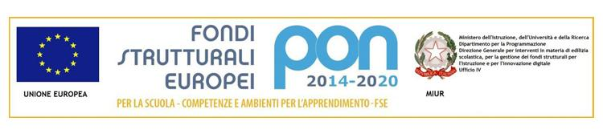
ISTITUTO TECNICO TECNOLOGICO STATALE
“ GUGLIELMO MARCONI ” –
VIALE DELLA LIBERTA’, 14 – 47122 FORLI’ TEL. 0543/28620
PEC fotf03000d@pec.istruzione.it PEO fotf03000d@istruzione.it SITO WEB www.ittmarconiforli.edu.it
CODICE FISCALE 80009470404 – CODICE MECCANOGRAFICO FOTF03000D
CODICE UNIVOCO PER FATTURAZIONE ELETTRONICA PA : UF3RZS

3ACH – CHIMICA, MATERIALI E BIOTECNOLOGIE

1 | AHMED | ESHA
2 | ANDRICI | MIHAI ADRIAN
3 | BIANCHI | RACHELE
4 | BOMBARDI | VANESSA
5 | BRUSCHI | ANNALISA
6 | CICIONI | ANDREA
7 | FLAMIGNI | MICHELE
8 | GIANNETTI | ANNA
9 | GIULIANO | ALEX
10 | HAMMAR | RIDA
11 | LILA | ALEX
12 | LIU | HAOJIE
13 | MARKU | ILARIA
14 | MARIANI | ANNA
15 | MASOTTI | ALESSANDRO
16 | NIANG | MAIMOUNA
17 | PETROSINO | FRANCESCO
18 | RAFFAELI | CATERINA
19 | RANDI | MICHAELANGELO
20 | RAVAIOLI | TOMMASO
21 | SANSOVINI | GIADA
22 | SCHIRALDI | GINEVRA
23 VERNI SAMUEL

